Vyšetření likvoru

- Úvod
Vyšetření mozkomíšního moku patří v neurologii k základním vyšetřovacím metodám. Význam likvorologického vyšetření neustupuje ani před moderními zobrazovacími technikami a v řadě indikací představuje nepostradatelnou diagnostickou metodu. O existenci mozkomíšního moku věděli již staří Egypťané a Řekové,ale odběr mozkomíšního moku čekal na své objevení 2000 let. Za objevitele a průkopníka lumbální punkce je považován německý profesor vnitřního lékařství Heinrich Quincke. Quincke provedl lumbální punkci u nemocného hydrocephalem s cílem dosáhnout snížení nitrolebečního tlaku. Jeho odborné sdělení o tomto výkonu je z roku 1891. Provedení lumbální punkce nevzbudilo dlouho žádnou pozornost. Sám Quincke potřeboval několik let času k tomu, aby si uvědomil přínos analýzy takto získaného moku a zavedl postupně do praxe vyšetřování i dnes hodnocených parametrů, jako je koncentrace celkové bílkoviny, počtu buněk, koncentrace glukózy a mikrobiologické vyšetření. Provádění lumbální punkce se však ještě dlouhou dobu nestalo rutinním vyšetřením a řada lékařů před ním varovala.Teprve po několika desetiletích se objevují v literatuře pochvalná sdělení, která Quinckeho objev docenila.
- Anatomie a fysiologie
Mozkomíšní mok je čirá bezbarvá tekutina, která vyplňuje mozkové komory a subarachnoideální prostor mozku a míchy.Tvoří se v krevních cévách chorioideálního plexu mozkových komor (50-70%), dále ultrafiltrací krevní plazmy cév pia mater a přestupem z mozkových buněk. Mok za normálních podmínek odtéká z postranních komor mozkových přes foramen Monroi do třetí komory mozkové a poté přes aqueductus Sylvii do čtvrté komory mozkové. Ze čtvrté komory vytéká Magendieovým otvorem a dvěma Luschkeho otvory do subarachnoideálního prostoru. Část likvoru obtéká mozkový kmen a míchu. Celkové množství likvoru je u dospělého člověka 120-180 ml.Je produkován rychlostí 500-600 ml za 24 hod. Vstřebává se převážně do velkých nitrolebečních venózních sinusů přes arachnoideální klky a Pacchionské granulace. Durální vény a sinusy umožňují přechod mozkomíšního moku přímo do venózní krve.
- Funkce
Mozkomíšní mok obklopuje mozek a míchu ze všech stran a tím jej chrání před otřesy, změnami teploty a tlaku. Podílí se na udržování homeostázy, zajišťuje optimální prostředí pro buňky CNS (stálé složení iontů, pH,osmolality). Zajišťuje odsun produktů katabolismu, např. laktátu a CO2 a dodává mozkovým buňkám různé bioaktivní látky. Podílí se na ochraně CNS před patogenními mikroorganismy.
- Bariéry
Stálý transport látek mezi krví, mozkomíšním mokem a mozkovými buňkami je závislý na funkci hematoencefalické bariéry. Hematoencefalická bariéra zahrnuje rozhraní mezi krví, mozkem a likvorem. Bariéra umožňuje selektivní průnik látek oběma nebo jen jedním směrem. Hematoencefalická bariéra zabezpečuje optimální prostředí pro funkci mozku, chrání mozek před škodlivými látkami a umožňuje zásobování mozku látkami potřebnými pro jeho metabolismus. Rozlišujeme hematoencefalickou, encefalolikvorovou a hematolikvorovou bariéru.
Hematoencefalická bariéra vytváří přechod mezi mozkovými kapilárami a mozkovou tkání. Je tvořena z krevní strany vrstvou endotelu mozkových kapilár, bazální membránou a z mozkové strany vrstvou astrocytů. Endotelové buňky mozkových kapilár jsou spojeny těsnými kontakty.Přestup látek z krve do mozku se uskutečňuje na podkladě jejich rozpustnosti v tucích nebo pomocí přenašečových systémů. Snadno prostupuje voda a látky dobře rozpustné v lipidech (např etanol, nikotin,plyny - O₂, CO₂, N₂O). Hydrofilní látky jsou přenášeny pomocí specifických transportních systémů ( např. glukóza).
Hematolikvorová bariéra odděluje krev a mozkomíšní mok. Je tvořena epitelem chorioideálních plexů, ve kterých se tvoří likvor. Epitelové buňky jsou propojeny pevnými spoji, které jsou ale prostupnější než těsné spoje v mozkových kapilárách. V chorioideálním plexu přechází látky do likvoru difuzí a aktivním transportem. Hematolikvorová bariéra je permeabilnější a umožňuje přestup proteinů z plazmy do likvoru pinocytózou nebo specifickými přenašeči. Porucha hematolikvorové bariéry se projeví zvýšenými koncentracemi proteinů v likvoru.
Encefalolikvorová bariéra je tvořena vrstvou gliových vláken na povrchu mozku a ependymem komor. Tato bariéra je propustnější než hematolikvorová bariéra. Průnik látek se děje mezibuněčnými štěrbinami.
- Indikace k odběru likvoru
Vyšetření mozkomíšního moku je důležitou součástí diagnostiky onemocnění centrálního nervového systému. Onemocnění můžeme rozdělit do čtyř hlavnich kategorií.
- Infekční onemocnění, jako je zánět mozkových blan (meningitis) a zánět mozku (encephalitis) – vyšetření pomáhá určit původ onemocnění – bakteriální,virový, tuberkulózní nebo způsobený kvasinkami.
- Onemocnění, která způsobují zánět neinfekční, tzv. autoimunitní onemocnění, např. sclerosis multiplex, při kterém dochází k poškození myelinových obalů. Dále je to např. Guillain-Barré syndrom, sarkoidóza.
- Subarachoideální krvácení, které není prokazatelné jinými zobracovacími metodami.
- Onkologická onemocnění centrálního nervového systému nebo průkaz metastáz.
Lumbální punkce může být indikována u akutních i chronických onemocnění.
- Lumbální punkce
Likvor se nejčastěji k vyšetření získává lumbální punkcí v místě bederní páteře mezi obratly L4 a L5. Mícha u dospělých většinou nepřesahuje úroveň třetího bederního obratle,nejčastěji končí ve výšce dvanáctého hrudního obratle. Nemocný je při lumbální punkci buď v poloze vsedě s flektovanou páteří nebo v poloze vleže na boku s maximální flexí páteře. Pacient musí být o výkonu náležitě poučen. Místo odběru se znecitliví a zdesinfikuje. K odběru se používají speciální jehly – u dospělých v délce asi 9 cm. Výhody vykazují tzv.jehly atraumatické, jejichž použití snižuje komplikace po odběru likvoru.Nedochází k velkému poranění okolních struktur a zpětné prosakování likvoru po odběru je minimální. Při lumbální punkci jehla postupně proniká těmito anatomickými vrstvami: kůží, podkožní tkání, ligamentum supraspinale, ligamentum interspinale, ligamentum flavum, epidurálním prostorem obsahujícím žilní pleteň, tvrdou plenou mozkovou a arachnoideou. Vstup do páteřního kanálu je umožněn přes interlaminární okénko, jehož rozměr se zvětšuje při flexi páteře.Po zavedení jehly do subarachoideálního prostoru se vytáhne mandrén z jehly a nechá se likvor odkapávat. Komplikací odběru likvoru je poranění epidurálního žilního plexu a artificiální příměsi krve. V těchto případech se odebírá mok do několika zkumavek a k vyšetření likvoru se použije porce s nejnižší příměsí krve.Množství odebíraného likvoru by mělo být co nejmenší, maximálně 3 ml-4ml. Po provedení lumbální punkce je doporučován klid na lůžku, u nekomplikovaných odběrů je doporučován klid 4-8 hodin po punkci.
Komplikace lumbální punkce
Suchá punkce může být způsobena nesprávnou polohou jehly např. u obézních pacientů nebo v důsledku anatomických odchylek – spondylartrózy, kyfoskoliózy, stenózy páteřního kanálu.
Jako traumatická lumbální punkce se značí stav, kdy jehla poraní epidurální žilní pleteň a v následně získaném likvoru je příměs krve. Krví kontaminovaný mozkomíšní mok přináší řadu těžkostí při dalším zpracování.Je obtížné stanovit stupneň pleiocytózy při předpokládané meningitidě. K alespoň přibližnému odhadu množství buněk pocházejích z krve slouží různé metody. Vycházejí z předpokladu, že poměr leukocytů a erytrocytů u zdravého člověka je v periferní krvi 1:500-800. Traumatická lumbální punkce může komplikovat stanovení diagnózy subarachnoideálního krvácení.
- Kontraindikace lumbální punkce
Provedení lumbální punkce je kontraindikováno u nemocných s hemokoagulačními poruchami, dále u nemocných se zánětlivými afekcemi kůže nebo dekubity v oblasti bederní páteře.
- Vyšetření mozkomíšního moku
K základnímu vyšetření likvoru patří cytologické vyšetření, biochemické vyšetření celkové bílkoviny, glukózy a laktátu. K dalším doporučeným vyšetřením patří stanovení albuminu a imunoglobulinů s vyšetřením funkce hematolikvorové bariéry a určení intratékální syntézy imunoglobulinů. Při podezření na subarachnoideální krvácení se provádí spektrofotometrická křivka likvoru. Další speciální analýzy zahrnují vyšetření neuronálních protilátek, specifických protilátek a průkaz neurotropních patogenních agens.
  - Vzhled likvoru
Normální likvor je čirý a bezbarvý. Sangvinolentní (krvavý) likvor vzniká artificiální nebo patologickou příměsí krve. Xantochromní (nažloutlý) likvor může být známkou staršího krvácení do likvorových cest nebo se vyskytuje při poruše hematolikvorové bariéry. Zkalený likvor nacházíme u purulentních meningitid.

  - Cytologie likvoru
Kvantitativní stanovení počtu elementů v mozkomíšním moku se provádí ve Fuchs-Rosenthalově komůrce. V nativním preparátu se stanoví počet všech buněk, po obarvení kyselým fuchsinem se znázorní jádra leukocytů. Z rozdílu se vypočte počet erytrocytů. Za normální nález se považuje 0-3 elementy/ul. Diferenciace leukocytů na mononukleáry a polynukleáry je ve Fuchs-Rosenthalově komůrce málo spolehlivá.
K přesnější diferenciaci elementů je potřeba zhotovit trvalý cytologický preparát. Základní barvicí metodou je barvení podle Pappenheima. Trvalý cytologický preparát se připraví cytosedimentační nebo šetrnou cytocentrifugační metodou.
Preparát slouží k cytologické diagnostice,umožňuje hodnocení zastoupení jednotlivých buněčných typů a určení jejich funkčního stavu.
Fyziologicky jsou přítomny v likvoru pouze mononukleáry, převažují elementy klidové. Patologický je výskyt erytrocytů, polynukleárů (vyjímkou je arteficiální příměs krve či novorozenecký likvor), většího počtu mononukleárů, plasmocytů, fagocytů.
Typy buněk v mozkomíšním moku
Lymfocyt (klidový) je buňka o velikosti 8-10μm, má úzký plazmatický lem a kompaktní jádro, které vyplňuje téměř celou buňku. Tyto buňky najdeme v normálním mozkomíšním moku. Lymfoidní buňky se po setkání s antigenem transformují a jejich vzhled se mění. Aktivovaný lymfocyt (reaktivní) je lymfoidní buňka 11-18 μm s výraznou bazofilní cytoplazmou a s velkým jádrem. Vývojová řada T-lymfocytů končí u lymfoidních buněk, v plasmocyty se vyvíjejí pouze B-lymfocyty.T-lymfocyty jsou odpovědné za cytolýzu a aktivaci makrofágů. Plasmocyty jsou největší lymfoidní buňky o velikosti až 21 μm s bazofilní plazmou. Kulaté nebo oválné jádro s patrnými jadérky bývá uloženo excentricky.Typické je perinukleární projasnění plazmy.
Plazmocyty jsou konečným stadiem B-lymfocytů po imunologické stimulaci a produkují imunoglobuliny. Vyskytují se patologicky v mozkomíšním moku, nejčastěji u pacientů se záněty virového původu.
Monocyty jsou buňky velké 15-30 μm. Jádro mívá nepravidelný tvar, nejčastěji podkovy nebo fazole. Plazma se barví světleji než u lymfocytů. Jsou to buňky morfologicky velmi proměnlivé. Aktivované monocyty se odlišují od monocytů větší velikostí a vakualizovanou plazmou . Jsou schopny fagocytózy jiných buněk nebo nebuněčných částic. Aktivované monocyty s pohlceným materiálem se nazývají makrofágy. Podle fagocytovaného materiálu lze rozlišit různé typy, např. erytrofágy, hemosiderofágy, lipofágy apod. Monocyty jsou součástí normálního buněčného obrazu, aktivované monocyty nebo makrofágy však svědčí pro patologický děj.
Neutrofilní polymorfonukleáry jsou buňky o průměrné velikosti 35 μm. Za normálních okolností se vyskytují v mozkomíšním moku pouze ve zralé, segmentované podobě. Charakteristická morfologie s děleným jádrem a granuly v plazmě odpovídá krevním neutrofilům. V mozkomíšním moku jsou z granulocytární řady leukocytů nejčastější a provázejí akutní záněty nervového systému, zejména záněty bakteriální. Granulocyty mají také schopnost fagocytózy, pohlcují např. bakterie. Nejsou však schopny fagocytovat jiné leukocyty nebo erytrocyty. Eosinofilní granulocyty jsou o něco větší než neutrofily. Jádro bývá nejčastěji rozděleno na dvě části a v plazmě je množství načervenalých granulí. V mozkomíšním moku jsou spíše vzácným nálezem – jejich výskyt může svědči pro chronicitu procesu, dále je můžeme vidět u parazitárních onemocnění.
Nádorové buňky v mozkomíšním moku mnohem častěji pochází z extrakraniálních nádorů než intrakraniálních. Cytologické vyšetření mozkomíšního moku a pátrání po nádorových buňkách je významné zejména u pacientů s metastatickými tumory, u leukémií, lymfomů, primárních mozkových nádorů a u meningeálního dráždění neznámého původu.Mezi všeobecně uznávaná kritéria malignity buněk patří vysoký nukleoplazmový posun ve prospěch jádra, velká jadérka, časté dělení buněk, značná velikost buněk, tendence k buněčným shlukům.
Typy cytologických likvorových nálezů:
Podle početně převažující řady dělíme pleocytózu nebo patologickou oligocytózu na granulocytární, lymfocytární, monocytární nebo tumorózní.
- Granulocytární pleocytóza s převahou neutrofilů se vyskytuje u hnisavých zánětů, výskyt eosinofilů je častý u onemocnění parazitárních, mykotických nebo u chronických patologických procesů.
- Granulocytární oligocytóza je častá v počáteční fázi nehnisavých zánětů nebo mozkové ischémie.
- Lymfocytární pleocytóza se vyskytuje u nehnisavých zánětlivých onemocnění (infekce virové , dále infekce způsobené borreliemi, leptospirami nebo bacily tuberkulózy)
- Lymfocytární oligocytóza se často nachází v počáteční fázi roztroušené sklerózy.
- Monocytární pleocytóza nebo oligocytóza s nálezem aktivovaných monocytů je nespecifickým nálezem charakteristickým pro neinfekční onemocnění – kompresivní syndrom, autoimunitní onemocnění.Nález je také charakteristický pro konečnou fázi zánětu.
- Tumorózní pleocytóza nebo oligocytóza svědčí pro maligní onemocnění.
Normální cytologický nález v likvoru je oligocytóza (počet buněk do 3-5/μl),jsou přítomny lymfocyty, monocyty, aktivované formy do 10%.
  - Biochemické vyšetření mozkomíšního moku
Celková bílkovina -hladina celkové bílkoviny je za normálního stavu asi 200x nižší než v séru. Za normálních okolností je 80% celkové bílkoviny sérového původu, zbývajících 20% je mozkového původu. Fyziologická hodnota celkové bílkoviny je při lumbální punkci 0.15-0.40 g/l. V mozkových komorách je hodnota celkové bílkoviny výrazně nižší. Novorozenci mají v likvoru vyšší hodnotu celkové bílkoviny pro nezralost hematolikvorové bariéry. Nejvyšší podíl v zastoupení celkové bílkoviny má albumin, v likvorovém prostoru jsou modifikovány dále některé sérové proteiny – např. prealbumin, transferin. Imunoglobuliny přestupují do likvoru z krve nebo vznikají intratékální syntézou v likvorových prostorách. K zánětlivým markerům dále patří haptoglobin, C-reaktivní protein, C3 a C4 složky komplementu, antitrombin III a α1-antitrypsin. K tumorovým markerům řadíme orosomukoid.
Klinický význam má zvýšení celkové bilkoviny, které nastává u zánětů (u bakteriálních zánětů výrazné zvýšení až na desítky gramů), poruchách cirkulace likvoru – např. výhřezu meziobratlové ploténky nebo u intratékální syntézy imunoglobulinů při aktivaci imunitního systému .
Glukóza je základním energetickým zdrojem pro nervovou tkáň, hladina glukózy v likvoru závisí na hladině glukózy v séru, tvoří asi 60% sérové hodnoty. Vyšší výpovědní hodnotu má poměr CSF glukóza/S glukóza, který je za normálních poměrů 0,6. Klinický význam má snížení hladiny glukózy v likvoru nebo poměru glukózy v likvoru a séru. Doprovází bakteriální záněty, nádorové meningeální infiltrace,subarachnoideální krvácení.
Laktát – hladina laktátu v likvoru nezávisí na plazmatické koncentraci, laktát prakticky neprochází přes hematolikvorovou bariéru. Fyziologická hodnota laktátu je 1.2-2.1 mmol/l. Laktát vzniká při metabolismu glukózy bez přístupu kyslíku, klinický význam má jeho zvýšená hladina. Ke zvýšení dochází u zánětů, lehké zvýšení doprovází virové nebo tuberkulosní meningitidy. Výrazné zvýšení nastává u bakteriálních zánětů. Diskriminační hodnota pro rozlišení typu meningitidy je asi 4 mmol/l. Koncentrace laktátu bývá zvýšena u ischemických vaskulárních lézí .
Chloridy – fyziologická hladina je 120-132 mmol/l, od jejich stanovení se upouští. Ke snížení chloridů dochází u výraznějších poruch hematolikvorové bariéry zejména u specifických zánětů jako je tuberkulózní meningitis.
Albumin je syntetizován v játrech, do likvoru se dostává jedině přestupem přes hematolikvorovou bariéru. Slouží k posouzení funkčnosti této bariéry. Pro vyhodnocení poruchy funkce hematolikvorové bariéry má koncentrační kvocient CSF/sérum albumin vyšší senzitivitu než absolutní koncentrace albuminu v likvoru.
Z koncentrace albuminu v likvoru a séru vypočítáváme tzv. albuminový kvocient Q alb.= CSFalb./S alb..Hodnoty albuminového kvocientu závisí nejen na „propustnosti“ (permeabilitě) bariéry v užším slova smyslu, ale i na obratu (cirkulaci) likvoru. Závisí také na věku. Je výrazněji zvýšený u novorozenců. Normální hodnota Q albuminu je
Do 7,4 .10⁻³. Mírně porušenou bariéru nacházíme u chronických neuroinfekcí nebo roztroušené sklerózy. Střední poruchu bariéry můžeme vidět např. u virových infekcí a těžká porucha bariéry je typická pro bakteriální meningitidy, polyradikuloneuritidu Guillain-Barrého typu, maligní meningeální infiltrace nebo herpetické encephalitidy..

Imunoglobuliny – zdrojem imunoglobulinů je buď sérum, odkud přecházejí při poruše bariéry nebo intratékální syntéza v likvorovém prostoru při onemocnění CNS spojeném s imunitní reakcí.
Vyšetření intratékální syntézy imunoglobulinů
Intratékální syntéza protilátek v centrálním nervovém systému pochází z perivaskulárních infiltrátů lymfocytů B, které lokálně proliferují , dozrávají v plazmocyty a produkují příslušné protilátky. Na rozdíl od známé a charakteristické reakce v séru, kde dochází k přechodu z protilátkové tvorby ve třídě IgM do třídy IgG v subakutní nebo chronické fázi nemoci, není takový přechod v intratékální syntéze přítomen. Tvorba protilátek ve třídě IgG/IgM/IgA je přítomna již na počátku onemocnění a zůstává relativně konstantní. Intratékální protilátková odpověď nemusí znamenat vždy akutní onemocnění, ale může být přítomna u zánětlivého onemocnění CNS, které se manifestuje zvýšeným počtem buněk v likvoru, dále u zbytkové intratékální syntézy po proběhlém onemocnění nebo u chronického zánětlivého autoimunitního procesu v CNS. Moderní likvorová diagnostika roztroušené sklerózy je dnes založena především na průkazu intratékální syntézy imunoglobulinů.
- Kvantitativní průkaz intratékální syntézy imunoglobulinů
Zvýšení koncentrace imunoglobulinů v likvoru může být důsledkem jejich zvýšené koncentrace v séru, poruchy hematolikvorové bariéry nebo obou těchto faktorů. Dominantním transportním mechanismem přes hematolikvorovou bariéru je difúze proteinů ze séra do likvoru. Dle fyzikálních zákonů difúze prostupují větší molekuly pomaleji (např. IgM) než menší molekuly (např. IgG a albumin). Důsledkem zvýšení koncentrace určitého sérového proteinu je zvýšení koncentrace téhož proteinu v likvoru, avšak gradient vyjádřený poměrem koncentrace proteinu v likvoru a séru zůstává konstantní.Při porušené hematolikvorové bariéře dochází k patologickému zvýšení koncentrace proteinu v likvoru, proto je třeba stanovit albumin a příslušné imunoglobuliny současně v séru i v likvoru. Pro klinickou diagnostiku má nejvyšší význam stanovení intratékální syntézy IgG,IgM a IgA. K průkazu intratékální syntézy imunoglobulinů se v současné době doporučuje používat rovnici dle Reibera (2001), která popisuje vztah mezi Q albuminu a Q příslušného imunoglobulinu. Tento vztah není lineární, ale hyperbolický.
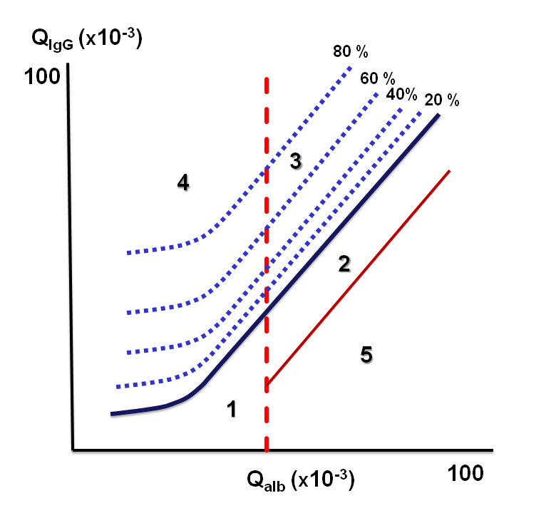
Reibrův diagram
Interpretace patologických nálezů s ohledem na funkci hematolikvorové bariéry a intratékální syntézu:
- Porucha funkce HLB bez intratékální syntézy:polyradikuloneuritida Guillain-Barré, akutní stadium purulentní meningitidy, tumory CNS
- Porucha funkce HLB s intratékální syntézou:purulentní meningitidy, TBC meningitidy a mozkový absces, neurolues a herpetická encefalitida,neuroborrelióza
- Intratékální syntéza se zachováním funkce HLB:roztroušená skleróza, HIV a některé další virové encefalitidy.

Z diagnostického hlediska lze na základě přítomnosti intratékální syntézy jednotlivých imunoglobulinů rozlišovat stavy
- Bez průkazu intratékální syntézy Ig:časná bakteriální a virová meningitida, Guillainův-Barrého syndrom
- Intratékální syntéza s převahou IgG: roztroušená skleróza, neurolues, chronická HIV encefalitida.
- Intratékální syntéza s převahou IgA: neurotuberkulóza, mozkový absces
- Intratékální syntéza s převahou IgM:neuroborrelióza
- Kvalitativní průkaz intratékální syntézy imunoglobulinů
Kvalitativní průkaz intratékální syntézy imunoglobulinů spočívá ve stanovení oligoklonality imunoglobulinů pomocí izoelektrické (IEF). Současně je analogickým způsobem vyšetřeno sérum naředěné na koncentraci odpovídající mozkomíšnímu moku.Pro intratékální syntézu svědčí průkaz dvou a více oligoklonálních pásů v likvoru, které nemají analogii v séru. Metoda izoelektrické fokuzace slouží k rozdělení látek amfoterní povahy (mají kyselé i bazické skupiny) a dělí se v gradientu pH podle svého izoelektrického bodu. Na základě mezinárodního konsensu je stanoveno pět typů rozdělení při IEF likvoru a séra.
1.typ:normální stav bez průkazu oligoklonálních pásů (OP)
2. typ: OP v likvoru, které nejsou v séru (zejména u roztroušené sklerózy)
3. typ: OP v obou materiálech a navíc OP přítomné v likvoru (neuroborrelióza,mozkomíšní skleróza)
4. typ: identické OP v likvoru a séru (paraneoplastické syndromy,SLE)
5. typ: monoklonální pásy v likvoru a séru (monoklonální gamapatie)

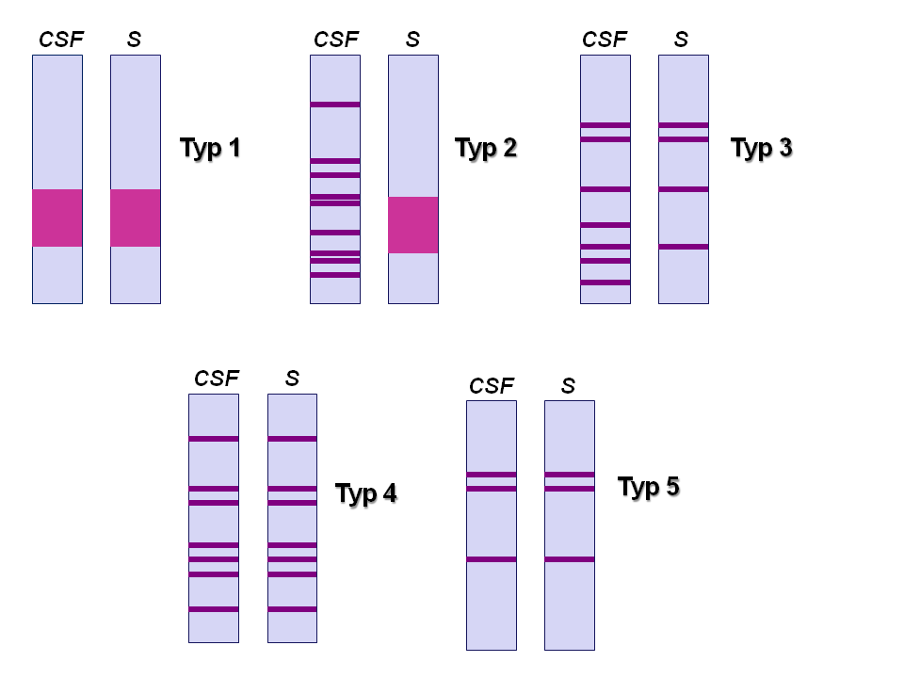
Základní typy rozdělení při IEF

U pacientů s diagnózou roztroušené sklerózy je stanovení oligoklonálních pásů pozitivní až v 98% . Oligoklonální pásy nacházíme i u infekčních procesů, u autoimunitních nebo systémových onemocněních. Významné výsledky v likvorové diagnostice roztroušené sklerózy přineslo zavedení specifické reakce MZR (morbilli, rubeola a varicella zoster), která umožňuje detekovat některá chronická onemocnění CNS již v době prvních klinických příznaků. Jako reakce MZR se označuje intratékální syntéza specifických protilátek třídy IgG proti neurotropním virům spalniček, zarděnek a planých neštovic.Přítomnost reakce MZR je vysvětlována moderní teorií imunitní sítě, ve které každá imunologická reakce indukovaná konkrétním antigenem postihuje celou imunitní síť.Kromě specifických protilátek proti vyvolávajícímu agens je zvýšena produkce mnoha dalších protilátek a autoprotilátek – tzv. polyspecifická imunitní odpověď. Koncentrace jednotlivých specifických protilátek v séru a likvoru jsou měřeny a vyjadřují se matematicky tzv.protilátkovým indexem (AI). Hodnoty nad 1,4 jsou patologické a indikují intratékální syntézu specifických protilátek.Reakce MZR je specifická pro chronická autoimunitní zánětlivá onemocnění nervového systému, především pro sklerózu multiplex.

Spektrofotometrie likvoru
Provádí se při podezření na intermeningeální krvácení. Je přínosné v časných stadiích, kdy ještě nejsou změny v cytologickém obrazu. Spektrofotometrie je 10x citlivější než lidské oko, pozitivní nález můžeme získat i u napohled bezbarvého likvoru. Provádí se registrací absorbance v oblasti viditelného světla (380 – 700 nm), detekuje se přítomnost oxyhemoglobinu a bilirubinu.
Nález oxyhemoglobinu může značit čerstvé krvácení – objevuje se za 4-8 hod po začátku krvácení. Maximum absorbance má při 415 nm, 2 minoritní vrcholy jsou při 540nm a 580 nm. U bilirubinu je maxima dosaženo 3.den po začátku krvácení, přetrvává 3 týdny , maximum absorbance je při 450 nm.
  - Mikrobiologické vyšetření a detekce patogenních agens
Mezi základní postupy patří kultivace se stanovením citlivosti, mikroskopické a bakteriologické vyšetření nátěru. Specifické protilátky se vyšetřují v séru i v likvoru, prokazuje se jejich intratékální syntéza. Specifickou a velmi citlivou metodu představuje polymerázová řetězová reakce (PCR) pro průkaz detekce DNA patogenních agens (nejčastěji se používá pro stanovení borrelií a herpetických virů).
  - Perspektivy vývoje likvorologického vyšetření
V současnosti se obrací zájem k novým možnostem v diagnostice degenerativních a metabolických onemocnění centrálního nervového systému a také prionových infekcí. Zatím se jedná spíše o experimentální výzkum.Např. pro diagnostiku Creutzfeldtovy-Jakobovy choroby svědčí zvýšená koncentrace 14-3-3 proteinu v likvoru, který je v současné době považován v likvoru za obecný marker značné tkáňové destrukce. Likvorová diagnostika Alzheimerovy choroby se opírá o stanovení β-amyloidu,τ-proteinu a fosfo- τ-proteinu. Protein β-amyloid je součástí amyloidových plak, které se akumulují v mozku. Protein τ se vyskytuje v cytoskeletu CNS. U Alzheimerovy choroby se nachází snížené hodnoty β-amyloidu a zvýšené hodnoty τ-proteinu.Dále se hodnotí jejich vzájemný poměr, index τ/ β-amyloid, který bývá zvýšený. Dalším parametrem, který může přispět k diagnostice neurodegenerativních onemocnění, je cystatin C. Cystatin C patří mezi inhibitory cysteinových proteáz, v systémovém oběhu je poměrně stabilní a v klinické praxi je znám jako ukazatel odhadu glomerulární filtrace.U pacientů s neurodegenerativními chorobami CNS nacházíme zvýšené hodnoty cystatinu C v likvoru . Strukturální protein S-100 patří do rodiny proteinů vážících vápník. Zvýšená hodnota S100 může svědčit pro poruchu hematolikvorové bariéry a často je známkou neuronového postižení. β2 mikroglobulin patří k proteinům, které jsou přítomny ve všech tělních tekutinách.Vzestup jeho koncentrace v likvoru nacházíme u stavů obecně spojených s aktivací a zmnožením lymfocytárních a makrofagických elementů. U pacientů s roztroušenou sklerózou byla zkoumána přítomnost neuronálních protilátek – v likvoru byly nalezeny protilátky proti molekulám myelinového obalu. Jde především o myelinový bazický protein (MBP) ze skupiny strukturálních proteinů, který je základem myelinu.Protilátky proti MBP odrážejí míru myelinové destrukce.
  - Průkaz likvorey
Někdy je důležité určit, zda u pacienta po úrazu hlavy je sekret vytékající z nosu jen zánětlivý exsudát z nosní sliznice nebo mozkomíšní mok. V tomto případě se jedná o závažný stav s komunikací likvorových cest a nosní dutiny, ohrožující pacienta přestupem bakteriální flóry na meningy. Detekce likvoru je možná stanovením parametru specifického pro likvor. K dispozici je stanovení beta trace proteinu – enzymu, který je syntetizován v buňkách chorioideálního plexu. V likvoru se nachází v koncentracích 20-30x vyšších než v séru. Dalším parametrem je β2 transferin. Ze sérového transferinu se v likvorových prostorách odštěpí zbytky kyseliny sialové (mozkovou neuraminidázou), vzniká asialotransferin, který lze detekovat pomocí elektroforézy s imunofixací v β2 zóně globulinů.

Literatura:
http://www.wikiskripta.eu/index.php/Mozkom%C3%AD%C5%A1n%C3%AD_mok
http://www.skolio.cz/main/clanek.php?id=104
http://www.wikiskripta.eu/images/7/79/Reiber%C5%AFv_diagram.png

KALA, Miroslav; MAREŠ, Jan. Lumbální punkce a mozkomíšní mok. první. Praha : Galén, 2008. 137 s. ISBN 978-80-7262-568-0.
ADAM, Pavel, et al. Proteinologie mozkomíšního moku. Praha : Medica News Publishers,s.r.o,, 2002. 123 s. ISBN 80-86284-22-0.
GLOSOVÁ, L. Cytologický atlas mozkomíšního moku. 1. vydání. Praha : Galén, 1998. ISBN80-85824-70-1
RACEK, J, et al. Klinická biochemie. První vydání. Praha : Galén – Karolinum, 1999. ISBN 80-7262-023-1.

Začátek formuláře
Konec formuláře

